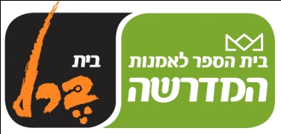

גלריית המדרשה מציגה:

תערוכה קבוצתית
"המופשט"
אוצר: בועז ארד
פתיחה: יום שישי 4.10 בשעה 12:00
מעיין אליקים | שחר בן-ישי | נעמה בן יוסף | בועז ברקני | מיכל היימן | אנה ים | טמיר ליכטנברג | הדס סט | נעמי סימן טוב | נוי פורר | אלונה קוקס
אין פה טענה רציונאלית הקשורה למופשט, אבל יש למונח הזה חשיבות גדולה במערכת ההקשרים שהתערוכה מעוררת דרך ההתכוונות שלו למה שמצוי מעבר לגבולות השפה.
התערוכה היא חלק מסדרת תערוכות שלהן מבנה של גוש – אוסף של חומרים שונים שמודבקים יחד על ידי חומר מקשר. לפעמים החומר המקשר כופה עצמו על עבודה. בתערוכות אלו אני משתדל שלכל עבודה יהיו גם חיים נפרדים.

נעילה: 1.11
גלריית "המדרשה", דיזנגוף 34 בת"א 03-6203129

שעות פתיחה:

ב- ה 12:00 –19:00
שישי 10:00 –14:00
שבת 11:00 –14:00

לפרטים נוספים:

יחסי ציבור- בית הספר לאמנות- המדרשה, בית ברל



